### 构建模型

$$\left\{\begin{aligned}F_{1}=min\sum_{i=1}^{I}{\sum_{j=1}^{J}{\sum_{k=1}^{K}{T_{k}}}}·Q_{ij} \\ F_{2}=min[\sum_{k=1}^{n}{\sum_{l=1}^{n}{C_{kl}d_{kl}+\sum_{i=1}^{m}{\sum_{j=1}^{m}{w_{ij}d_{ij}T_{ij}}}}}] \\ F_{3}=min10\log_{10}\sum_{q=1}^{m}{{10}^{0.1t_{q}}}\end{aligned}\right.$$

约束条件为式

st $\left\{\begin{aligned}b_{1}^{x}+\frac{l_{i}}{2}−x_{i}≤0 \\ x_{i}+\frac{l_{i}}{2}−b_{2}^{x}≤0 \\ b_{1}^{y}+\frac{l_{j}}{2}−y_{i}≤0 \\ y_{i}+\frac{l_{j}}{2}−b_{2}^{y}≤0 \\ |x_{i}−x_{j}|−\frac{L_{i}+L_{j}}{2}≥∆x_{ij} \\ |y_{i}−y_{j}|−\frac{w_{i}+w_{j}}{2}≥∆y_{ij} \\ \sqrt{{（x_{i}−x_{k}）}^{2}−{（y_{i}−y_{k}）}^{2}}≤R\end{aligned}\right.$

### 一、目标函数

### 1.1目标函数1：吊装时间

①吊钩的垂直起升时间

$$T_{v}=\frac{{|S}_{z}^{i}−D_{z}^{j}|}{V_{h}}$$

（1）

式中， $S_{z}^{i}$—第i个供应点预制构件堆场的高度（m）列表；

$D_{z}^{j}$*—*第j个需求点的高度（m），列表；

$V_{h}$—塔吊吊钩起升速度（m/min），0.55m/min；

②变幅小车径向移动时间

$$T_{r}=\frac{|L（D^{j}，C^{k}）−L（S^{i}，C^{k}）|}{v_{r}}$$

（2）

式中， $L（D^{j}，C^{k}）$—第j个材料需求点和第k个塔吊的距离（m），式5求得；

$L（S^{i}，C^{k}）$—第i个材料供应点预制构件堆场和第k个塔吊的距离（m），式6求得；

$V_{r}$—塔吊小车牵引速度（m/min），44m/min；

③塔吊回转时间

$$T_{w}=\frac{1}{V_{w}}arccos\{\frac{{L(S^{i}，D^{j})}^{2}−{L（D^{j}，C^{k}）}^{2}−{L（S^{i}，C^{k}）}^{2}}{2·L（D^{j}，C^{k}）·L（S^{i}，C^{k}）}\}$$

$$[0≤arccosθ≤π]$$

（3）

式中， $L(S^{i}，D^{j})$—需求点和供应点间的距离（m）式4求得；

$L（D^{j}，C^{k}）$—需求点和塔吊间的距离（m），式5求得；

$L（S^{i}，C^{k}）$—供应点预制构件堆场和塔吊间的距离（m），列表；

$V_{w}$—塔吊回转速度（r/min），取0.6r/min；

计算供应点、需求点和塔式起重机之间的距离采用采用欧几里得方程，具体公式如下式。

需求点和供应点间的距离计算公式为：

$$L(S^{i}，D^{j})=\sqrt{{（D_{x}^{j}−S_{x}^{i}）}^{2}+{（D_{y}^{j}−S_{y}^{i}）}^{2}}$$

（4）

需求点和塔吊间的距离计算公式为：

$$L（D^{j}，C^{k}）=\sqrt{{（D_{x}−C_{x}）}^{2}+{（D_{y}−C_{y}）}^{2}}$$

（5）

供应点和塔吊间的距离计算公式为：

$$L（S^{i}，C^{k}）=\sqrt{{（S_{x}−C_{x}）}^{2}+{（S_{y}−C_{y}）}^{2}}$$

（6）

式中， ${S(S}_{x}^{i},S_{y}^{i}$ ) —S材料供应点，即第i个预制构件堆场的坐标，i=1，...I,I=2；

$D{(D}_{x}^{j},D_{y}^{j})$ —D材料需求点，即第j个材料所在的坐标，j=1，2...J，J=4；

$C(C_{x}^{k}{,C}_{y}^{k})$—C塔式起重机，即第k个塔吊坐标，k=1，..K，K=2；

而塔吊水平运动时间Th由径向运动时间和切向运动时间组成，可由式合成计算

$$T_{k}^{h}=max（T_{w},T_{r})+∝min（T_{w},T_{r})$$

式中， $T_{k}^{h}$—第k台塔吊水平运动时间，k=1，2；

因此总吊装时间Tk表示为

$$T_{k}=mac（T_{k}^{h}，T_{v}）+βmin（T_{k}^{h}，T_{v}）$$

式中， $∝$、 $β$—吊钩运动在空间上的协调程度，这取决于操作者的熟练程度，可以取到（0，1）之间的数， $∝$ =0.25， $β$ =1；

目标函数F1表达式为

—运输量（次），列表；

1#标准层需求点D信息

|  |  |  |  |
| --- | --- | --- | --- |
| 构件 | 坐标（Dx，Dy） | 高度（Dz） | 重量（t） |
| 左侧预制楼梯D1 | （87，67） | 11.6 | 3.84 |
| 右侧预制楼梯D2 | （102，67） | 11.6 | 3.84 |
| 预制叠合板需求点D3 | （83.75，57） | 11.6 | 39.02 |
| 预制叠合板需求点D4 | （102.25，57） | 11.6 | 39.02 |

1#供应点预制构件堆场S信息

|  |  |  |
| --- | --- | --- |
| 名称 | 坐标 | 高度 |
| 叠合板供应点S1 | （80，98） | 0.5 |
| 楼梯供应点S2 | （96，98） | 1 |

标准层供需运输量Q（次）

|  |  |  |
| --- | --- | --- |
|  | 叠合板供应点S1 | 楼梯供应点S2 |
| 需求点D1 |  | 2 |
| 需求点D2 |  | 2 |
| 需求点D3 | 48 |  |
| 需求点D4 | 48 |  |

2#标准层需求点D信息

|  |  |  |  |
| --- | --- | --- | --- |
| 构件 | 坐标（Dx，Dy） | 高度（Dz） | 重量（t） |
| 左侧预制楼梯D1 | （49.8，37） | 12.9 | 3.84 |
| 右侧预制楼梯D2 | （64.7，37） | 12.9 | 3.84 |
| 预制叠合板需求点D3 | （46.75，25） | 12.9 | 39.02 |
| 预制叠合板需求点D4 | （65.25，25） | 12.9 | 39.02 |

2#供应点预制构件堆场S信息

|  |  |  |
| --- | --- | --- |
| 名称 | 坐标 | 高度 |
| 叠合板供应点S3 | （7，31） | 0.5 |
| 楼梯供应点S4 | （30，48） | 1 |

2#标准层供需运输量Q（次）

|  |  |  |
| --- | --- | --- |
|  | 叠合板供应点S1 | 楼梯供应点S2 |
| 需求点D1 |  | 2 |
| 需求点D2 |  | 2 |
| 需求点D3 | 48 |  |
| 需求点D4 | 48 |  |

### 1.2目标函数2：成本

$$F_{2}=min[\sum_{p=1}^{n}{\sum_{l=1}^{m}{C_{pq}d_{pq}}}]$$

式中，p、q—临时设施，

p=1，2，3，4，5，6，7，8，9，10；

q=1，2，3，4，5，6，7，8，9，10；

Cpq—设施p和设施q单位距离产生的流动费用，根据物流强度表（后图所示），赋值A=243， E=81，I=27，O=9，U=3；

dpq—设施p和设施q的距离；

物流强度表

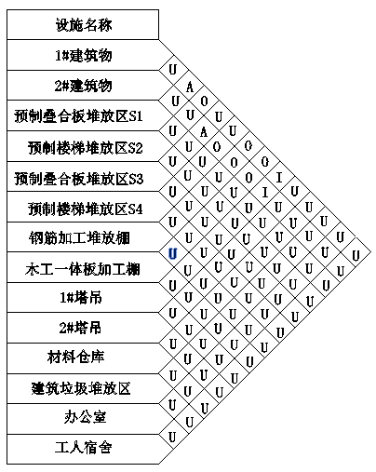

注释：E表示1#建筑物和预制叠合板堆放区关系是E，U表示办公室和钢筋加工区物流关系是U，两设施间基本没有物流关系，可以增大两者之间的距离。

表3-3 物流相关表

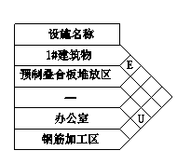

单位网格设置为5m×5m。

临时设施信息

|  |  |  |  |
| --- | --- | --- | --- |
| 编号 | 设施名称 | 设施属性 | 设施尺寸（l×w） |
| F1 | 预制叠合板堆放区S1 | 生产区非固定设施 | 20×12 |
| F2 | 预制楼梯堆放区S2 | 生产区非固定设施 | 20×12 |
| F3 | 预制叠合板堆放区S3 | 生产区非固定设施 | 20×12 |
| F4 | 预制楼梯堆放区S4 | 生产区非固定设施 | 20×12 |
| F5 | 钢筋加工堆放棚 | 生产区非固定设施 | 24×12 |
| F6 | 木工一体板加工棚 | 生产区非固定设施 | 12×12 |
| F7 | 材料仓库 | 生产区非固定设施 | 25×12 |
| F8 | 建筑垃圾堆放区 | 生产区非固定设施 | 6×5 |
| F9 | 办公室 | 办公区非固定设施 | 39.6×5.6 |
| F10 | 工人宿舍 | 生活区非固定设施 | 39.6×5.6 |

|  |  |  |  |  |
| --- | --- | --- | --- | --- |
| F11 | 1#建筑 | 生产区固定设施 | 37×18.45 | （90，55） |
| F12 | 2#建筑 | 生产区固定设施 | 37×18.45 | （55，25） |
| F13 | 1#塔吊 | 生产区固定设施 | 3×3 | （120，60） |
| F14 | 2#塔吊 | 生产区固定设施 | 3×3 | （30，30） |
| F15 | 道路1 | 辅助生产区固定设施 | 140×8 | （85，80） |
| F16 | 道路2 | 辅助生产区固定设施 | 80×8 | （155，40） |
| F17 | 道路3 | 辅助生产区固定设施 | 155×8 | （80，5） |
| F18 | 道路4 | 辅助生产区固定设施 | 100×8 | （20，55） |

### 1.3目标函数3：噪音

设施p和设施q的距离采用式计算。

$$d_{pq}=\sqrt{{（x_{p}−x_{q}）}^{2}}+\sqrt{{（y_{p}−y_{q}）}^{2}}$$

p=5，6；

q=5，6；

噪声污染计算公式如下：

$$t_{q}=10\log_{10}\sum_{e=1}^{v}{{10}^{0.1L_{e}}}$$

式中，tq—临时设施q对应的工种的工人所接收到的噪音污染水平；

e—设施p相应噪音发射源，e=1，2...v；

Le—设施p施工噪声源产生的声压级，可由下式推导；

如果相应工作类型的工人和噪音源位于同一设施（p=q）时，则Le的计算公式如下

$$L_{e=}LA_{eq}$$

式中， LAeq—设备本身产生的声压级，后表直接给出；

如果相应工作类型的工人和噪音源不位于同一设施（p≠q）时，则Le的计算公式如

$$L_{e=}LA_{eq}−Y$$

$$Y=5.548ln（d_{pq}）−1.042，d_{pq}≥5$$

因此， $L_{e=}\left\{\begin{aligned}LA_{eq} \\ LA_{eq}−Y\end{aligned}\right.$

由于距离等各种消声因素的影响，使得产生噪声污染的设施p传至接受噪音的设施q时， $LA_{eq}$ 不可避免减小，所以最终q接收的噪音声压级Le＜。

因此，为了减小噪声污染对场地内工人的影响，降低目标函数F1的数学表达式如下式3-5。

$$F_{3}=min10\log_{10}\sum_{q=1}^{m}{{10}^{0.1t_{q}}}$$

|  |  |  |  |  |
| --- | --- | --- | --- | --- |
| 编号 | 噪声源e | 声压级[dB（A）] | 设施 | 工作类型 |
| S1 | 钢筋切断机 | 90 | F5 | 钢筋工人 |
| S2 | 钢筋调直机 | 86.5 | F5 | 钢筋工人 |
| S3 | 钢筋弯曲机 | 77.7 | F5 | 钢筋工人 |
| S4 | 台锯 | 95 | F6 | 木匠 |

### 二、约束条件

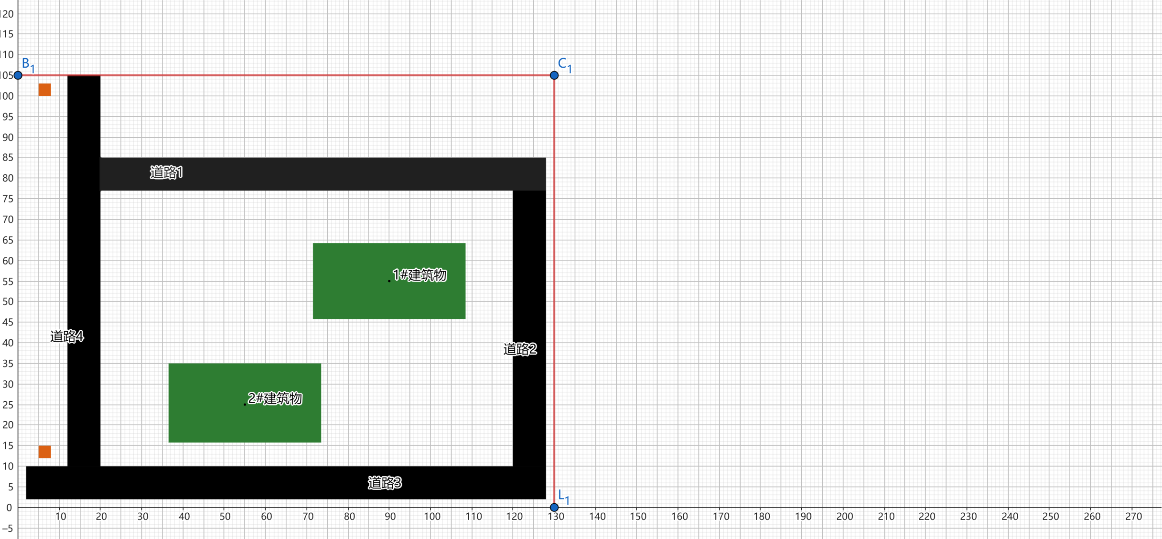

根据简化初始施工平面布置图，结合现场实际情况，划分其他临时设施可用场地的坐标范围如下：

$\left\{\begin{aligned}0＜x＜12 \\ 15＜y＜100\end{aligned}\right.$ $\left\{\begin{aligned}20＜x＜36.5 \\ 10＜y＜77\end{aligned}\right.$ $\left\{\begin{aligned}36.5＜x＜73.5 \\ 35＜y＜77\end{aligned}\right.$ $\left\{\begin{aligned}20＜x＜157 \\ 85＜y＜105\end{aligned}\right.$ $\left\{\begin{aligned}73.5＜x＜120 \\ 10＜y＜45.775\end{aligned}\right.$

### 2.1约束条件1：现场边界约束条件

$$\frac{l_{i}}{2}−x_{i}≤0$$

$$x_{i}+\frac{l_{i}}{2}−130≤0$$

$$\frac{w_{i}}{2}−y_{i}≤0$$

$$y_{i}+\frac{w_{i}}{2}−105≤0$$

式中，（$x_{i}$， $y_{i}$）—临时设施i的形心坐标为，i设施x方向长度为 $l_{i}$，y方向长度为 $w_{i}$。

i=1，2，3，4，5，6，7，8，9，10；

### 2.1约束条件2：设施重叠约束

$$0.5（l_{i}+l_{j}）+∆x_{ij}−|x_{i}−x_{j}|≤0$$

$$0.5（w_{i}+w_{j}）+∆y_{ij}−|y_{i}−y_{j}|≤0$$

i=1，2，3，4，5，6，7，8，9，10，11，12，13，14，15，16，17，18；

i=1，2，3，4，5，6，7，8，9，10，11，12，13，14，15，16，17，18；

$∆x_{ij}$， $∆y_{ij}$ 均为3

式中，i设施x方向长度为 $l_{i}$，y方向长度为 $w_{i}$。

j设施x方向长度为 $l_{i}$，y方向长度为 $w_{i}$。

### 2.3约束条件3：塔吊覆盖约束

两台塔吊（F13和F14）的起重范围为56m。叠合板堆场F1、楼梯堆场F2的范围为F12，而叠合板堆场F1、楼梯堆场F2的范围为F13，因此，塔吊的约束表示如下。

塔吊1（F12）：

$$\sqrt{{（x_{i}−x_{k1}）}^{2}−{（y_{i}−y_{k1}）}^{2}}−56≤0$$

i=1，2；

塔吊2（F13）：

$$\sqrt{{（x_{i}−x_{k2}）}^{2}−{（y_{i}−y_{k2}）}^{2}}−56≤0$$

i=3，4；

钢筋加工堆放棚（F5）、木工一体板加工棚（F6）必须位于两台塔吊的可达范围之内

$$\left\{\sqrt{{（x_{i}−x_{k1}）}^{2}−{（y_{i}−y_{k1}）}^{2}}−56,\sqrt{{（x_{i}−x_{k2}）}^{2}−{（y_{i}−y_{k2}）}^{2}}−56\right\}≤0$$

i=5，6；